**Redis 高可用方案**

* Redis 主从

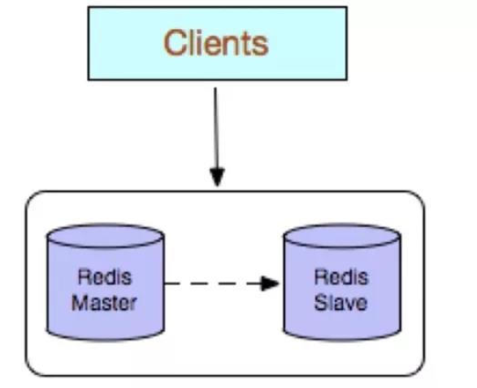优点：

1.高可靠性：主从架构，能够在主库出现故障时进行主备切换，从库提升为主库提供服 务；

2.读写分离策略：从节点可以扩展主库节点的读能力，有效应对大并发量的读操作。

缺点：

1.主库节点挂掉后，从库节点只能提供读服务，不能提供写服务(无法提供HA环境)

2.故障恢复比较繁琐：当主库节点出现故障时，需要手动将一个从节点晋升为主节点， 同时需要通知业务方变更配置，并且需要让其他从库节点去复制新主库节点，整个过程 需要人为干预。

3.主库的写能力受到单机的限制，可以考虑分片(slot)。

* Redis Sentinel (哨兵)

1. 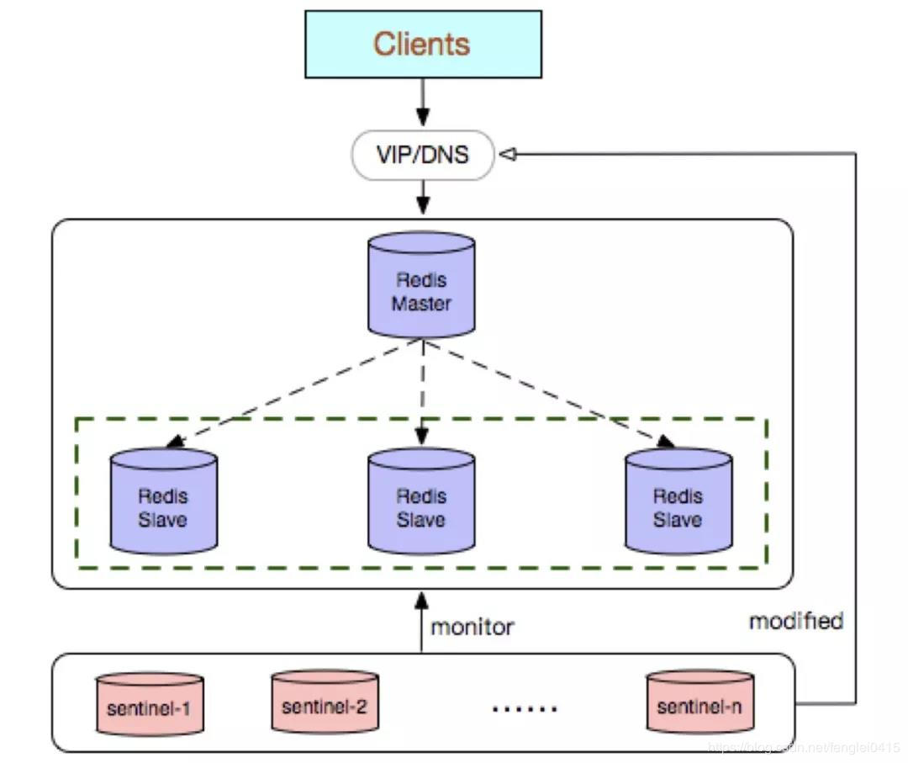介绍：

该架构主要包括两部分：Redis Sentinel 集群和Redis数据集群。其中，Redis Sentinel 集群是由若干Sentinel 节点组成的分布式集群，可以实现故障发现、故障自动转移和客户端通知。Redis Sentinel 的节点数量要满足2n+1(n>=1) 的奇数个。

1. 优点：

1.能够解决 Redis 主从模式下的高可用切换问题；

2.很方便实现 Redis 数据节点的线形扩展，轻松突破 Redis 自身单线程瓶颈，可极大满足 Redis 大容量或高性能的业务需求；

3.一套Sentinel 集群可以监控多组redis集群

1. 缺点：

1.部署相对 Redis 主从模式要复杂一些，原理理解更繁琐；

2.资源浪费，Redis 数据节点中 slave 节点作为备份节点不提供服务；

3.Redis Sentinel 主要是针对 Redis 数据节点中的主节点的高可用切换，对于 Redis 的从节点做主观下线操作，并不执行故障转移。

4.不能解决读写分离问题。

5.主库的写能力受到单机的限制，导致单点故障

* Redis Cluster

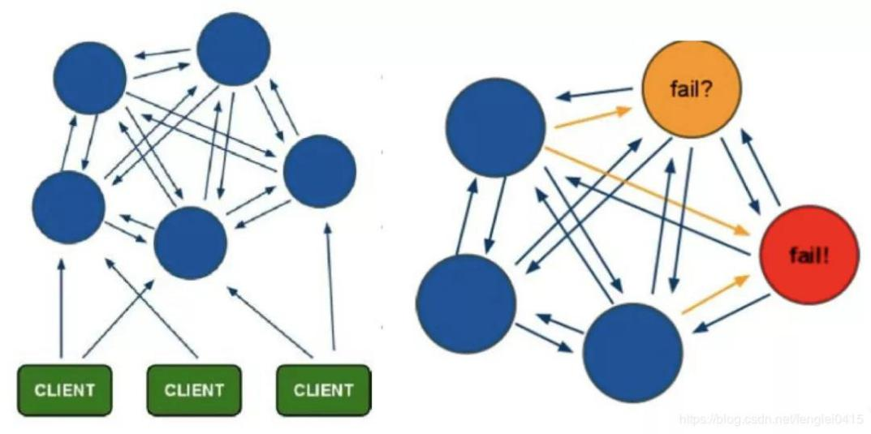

1. 介绍：

主要解决Redis分布式方面的需求，比如，当遇到Redis单机内存，并发和流量等瓶颈的时候，Redis Cluster 能起到很好的负载均衡的目的。

Redis Cluster 集群节点最小配置6个节点以上(3主3从)，其中主节点提供读写操作，从节点作为备用节点，不提供请求，只作为故障转移使用。Redis Cluster 采用虚拟槽分区，所有的键根据哈希函数映射到 0～16383 个整数槽内，每个节点负责维护一部分槽以及槽所映射的键值数据。

1. 优点：

1.无中心架构；数据按照 slot 存储分布在多个节点，节点间数据共享，可动态调整数 据分布；

2.可扩展性：可线性扩展到 1000 多个节点，节点可动态添加或删除；

3.高可用性：部分节点不可用时，集群仍可用。通过增加 Slave 做 standby 数据副本， 能够实现故障自动 failover，节点之间通过 gossip 协议交换状态信息，用投票机制完 成 Slave 到 Master 的角色提升；

1. 缺点：

1.Client 实现复杂，驱动要求实现 Smart Client，缓存 slots mapping 信息并及时更新。 目前仅 JedisCluster 相对成熟，异常处理部分还不完善，比如常见的“max redirect exception”。

2.数据通过异步复制，不保证数据的强一致性。

3.Key 批量操作限制，如使用 mset、mget 目前只支持具有相同 slot 值的 Key 执行批 量操作。对于映射为不同 slot 值的 Key 由于 Keys 不支持跨 slot 查询，所以执行 mset、mget、sunion 等操作支持不友好。

4.Key 作为数据分区的最小粒度，不能将一个很大的键值对象如 hash、list 等映射到不同的节点。

Docker搭建redis哨兵：

Docker-compose.yml配置

**从近期看，可选择Redis主从复制，但长远看，选择Redis Cluster**